30 kwietnia 2021 r.

Volkswagen Samochody Dostawcze wyróżniony tytułem „Marka Godna Zaufania”
- Volkswagen Samochody Dostawcze zwycięża w kategorii „Samochód dostawczy dla firmy”
- Marka cieszy się największym zaufaniem przedsiębiorców, specjalistów i kadry zarządzającej
- W badaniu wzięło udział ponad 1000 respondentów
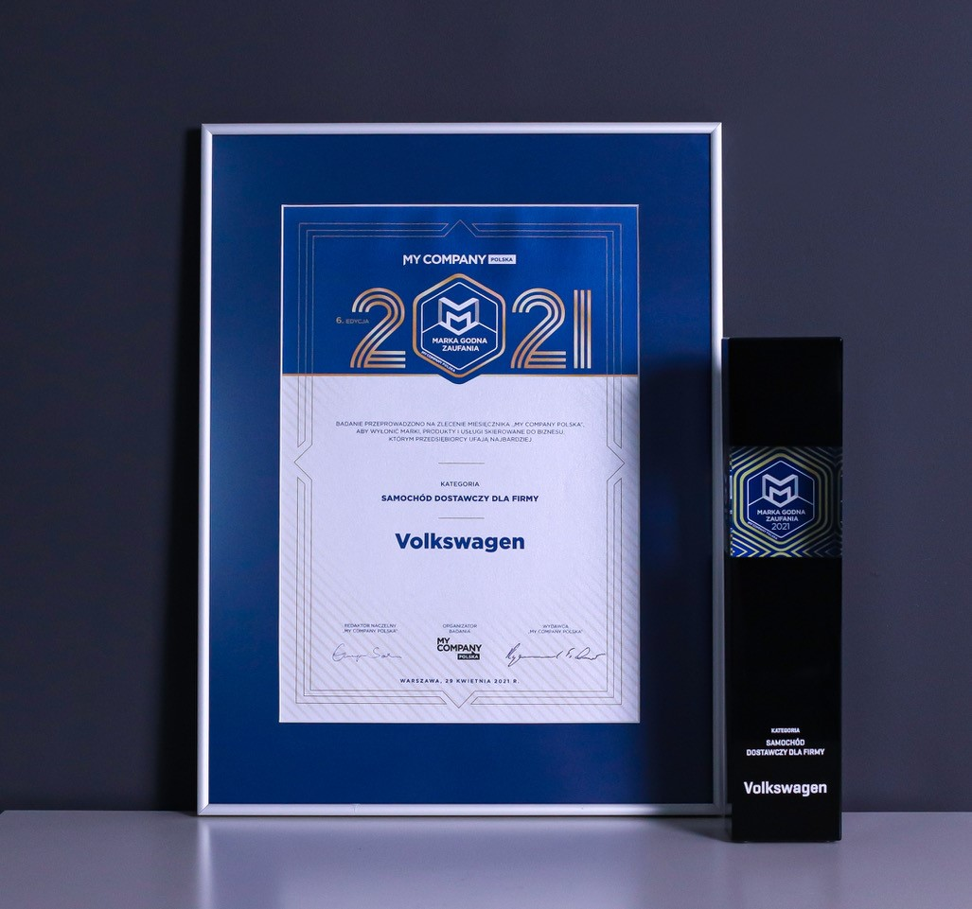
Poznań, 30 kwietnia 2021 r. Volkswagen Samochody Dostawcze, wczoraj wieczorem podczas uroczystej gali, otrzymał tytuł „Marka Godna Zaufania”
w kategorii „Samochód dostawczy dla firmy”. Przyznanie tego prestiżowego tytułu jest wynikiem badania, już po raz szósty przeprowadzonego wśród przedsiębiorców, specjalistów i kadry zarządzającej. Wzięło w nim udział 1064 respondentów. Organizatorem badania jest miesięcznik „My Company Polska”, a jego realizacją i opracowaniem wyników zajęła się firma badawcza Kantar Polska.
Sondaż wyłaniający zwycięzcę w każdej z kategorii miał formę ankiety przeprowadzonej online. W każdej z kategorii, w spontanicznym wyborze, przedsiębiorcy, specjaliści i managerowie mogli wskazać tylko jedną markę – tę, którą darzy się najwyższym zaufaniem. W badaniu wymieniono ponad 300 nazw marek, ale to właśnie Volkswagen Samochody Dostawcze znalazł się w elitarnym gronie zaledwie 25 wyróżnionych tytułem „Marka Godna Zaufania”. Zwyciężył w kategorii „Samochód dostawczy dla firmy”.
„Przyznanie tytułu „Marka Godna Zaufania” to dla nas ogromne wyróżnienie, bo zaufanie klienta to czynnik, na który marki pracują całymi latami. By je zdobyć, skupiać się trzeba nie tylko na jakości produktów, na ich innowacyjności – co ciągle czyni Volkswagen Samochody Dostawcze - ale również, a może przede wszystkim, na uważnym wsłuchiwaniu się
w potrzeby klienta. Prowadząc ciągłe konsultacje z klientami, opracowujemy koncepcje pojazdów oraz rozwiązania techniczne pozwalające budować zaufanie naszych klientów i użytkowników na przyszłość. Dziękuję bardzo wszystkim za to, że tym razem to klienci i użytkownicy obdarzyli nas zaufaniem. Ten tytuł bardzo wiele dla nas znaczy” – mówi Piotr Łakomy, dyrektor marki Volkswagen Samochody Dostawcze.
Ankieta, na podstawie której wyłoniono zwycięzców w każdej z kategorii, została wysłana do 22 000 przedsiębiorców: czytelników, prenumeratorów magazynu, osób biorących udział w szkoleniach i konferencjach My Company Polska – kadry zarządzającej, specjalistów i właścicieli firm. Finalnie w badaniu wzięło udział 1064 przedsiębiorców. Ankietowani proszeni byli o udzielenie spontanicznej odpowiedzi, której marce w danej kategorii ufają najbardziej. W każdej z 25 kategorii można było wskazać tylko jedną markę.

Kontakt:
Mikołaj Matuszewski
Kierownik komunikacji
marketingowej i PR
Volkswagen Samochody Dostawcze
tel.+48 690 406 729
e-mail: mikolaj.matuszewski@volkswagen.pl

O marce Volkswagen Samochody Dostawcze:
"Transportujemy sukces". Jako samodzielna marka funkcjonująca w ramach Grupy Volkswagen, Volkswagen Samochody Dostawcze (VWSD) jest globalnie odpowiedzialny za rozwój, budowę i sprzedaż lekkich pojazdów dostawczych, produkując samochody linii Transporter, Caddy, Crafter
i Amarok. Prowadząc ciągłe konsultacje ze swoimi klientami, Volkswagen Samochody Dostawcze opracowuje koncepcje pojazdów oraz rozwiązania telematyczne i logistyczne, pozwalające oszczędzać zasoby na najwyższym możliwym poziomie efektywności. W roku 2018 marka sprzedała około 500 000 lekkich pojazdów dostawczych, wyprodukowanych w zakładach w Hanowerze (D), Poznaniu (PL), Wrześni (PL) i Pacheco (ARG). VWSD zatrudnia ponad 24 000 osób na całym świecie.

